# **I Mega Polonia**

**MT-12452** - Web: <https://viaje.mt/oyefc>

**10 días y 8 noches**

Desde $999 USD | DBL + 799 IMP

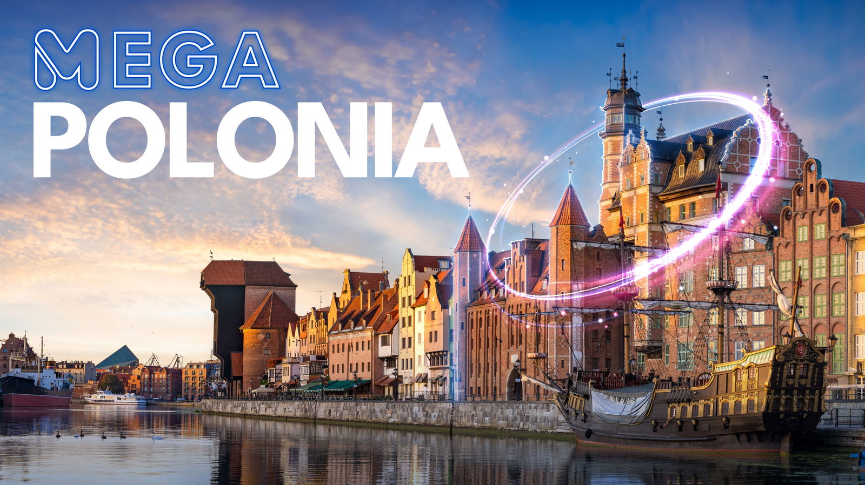

**Incluye vuelo con**

|  |  |
| --- | --- |
|  |  |

#### **I SALIDAS**

|  |
| --- |
| **2025** |
| Junio: 09, 30  Julio: 14  Agosto: 11 |

#### **I PAISES**

Polonia.

#### **I CIUDADES**

Varsovia, Gdansk, Poznan, Breslavia, Cracovia.

#### **I ITINERARIO**

**DíA 01 MéXICO - VARSOVIA**

Presentarse en el aeropuerto de la Ciudad de México 3hrs. antes de la salida del vuelo trasatlántico con destino la Ciudad de Varsovia. Noche a bordo.

**DíA 02 VARSOVIA**

Llegada al aeropuerto internacional de Varsovia, Recepción y traslado al hotel. Alojamiento.

**DíA 03 VARSOVIA**

Desayuno. Salida hacia la ciudad de Varsovia. Un pequentilde;o pueblo de pescadores que desde el siglo 13 se convirtió en una de las ciudades más hermosas del mundo. La Ciudad Vieja - su casco histórico está incluido en la Lista del Patrimonio de la Humanidad de la UNESCO. Durante el recorrido visitaremos el Castillo Real, la famosa Columna de Segismundo, la curiosísima Iglesia de las Visitacionistas, también denominada iglesia de las Hermanas de la Visitación de San José de Varsovia de la Orden de la Visitación. Alojamiento.

**Excursión opcional a la ciudad de Lodz**

La ciudad de Lodz fue fundada en el siglo 14 y varios siglos vivió ldquo;perdidardquo; en los bosques pantanosos de Polonia Central como propiedad de los obispos de Cuyavia. En el siglo XIX la ciudad creció enormemente convirtiéndose en un centro industrial. Hoy día Lodz es un ejemplo único de convivencia de la vieja arquitectura de la época industrial con las bellas fachadas modernistas y las construcciones contemporáneas.

**Excursión opcional: Cena en el Teatro Sabat con Espectáculo**

Situado en el corazón de Varsovia el Teatro Sabat ofrece espectáculos de música y baile de primera clase mundial con cena de menú gourmet. Después del espectáculo los huéspedes pueden compartir el escenario con cantantes y bailarines excepcionales disfrutando de una experiencia mágica inolvidable.

**DíA 04 VARSOVIA - GDANSK**

Desayuno. Salida a la ciudad de Gdansk. Situada en la desembocadura del Río Moltava al Mar Báltico, Gdnask está conocido como uno de los centros de construcción naval más grandes en Europa y como uno de los puertos comerciales más importantes del norte europeo desde la Edad Media. Durante el recorrido visitaremos la histórica Calle Dlugie Pobrzeze, el Corte Artus, la Iglesia de Santa María, la Gran Armería, el Fuente de Neptuno. Alojamiento.

**Excursión opcional: Recorrido en barco en el Río Motlava**

**DíA 05 GDANSK**

Desayuno, día libre para realizar actividades personales o tomar una excursión opcional. Alojamiento.

**Excursión opcional al Castillo de Malbork y la ciudad de Elblag**

El Castillo de Malbork es el castillo más grande del mundo que cuenta historias de cruzadas, de amores secretos, de victorias y derrotas militares. Construido por una orden de caballeros alemanes llamada Orden Teutónica en el siglo XII, en el siglo XV este edificio de ladrillo en las orillas del río Nogat fue convertido en residencia de los reyes de Polonia y sus paredes embellecidas con ornamentos de ladrillo colorado y piedra blanca. Por sus rasgos únicos el Castillo de Malbork está incluido en la Lista del Patrimonio de la Humanidad de la UNESCO. La vecina ciudad de Elbag conocida desde 1237 fue construida como un castillo fortificado, la sede de la Orden Teutónica. Situada en las orillas del Río Elblag la ciudad preserva su pinta medieval envuelta en leyendas de criaturas mitológicas como enanos, dragones, elfos. Donde veremos el Barrio Viejo, la Catedral de San Nicolás y la Puerta del Mercado.

**DíA 06 GDANSK - POZNAN**

Desayuno. Salida a la ciudad de Poznan. Situada en las orillas del Río Varta, la ciudad de Poznan (en polaco ldquo;La ciudad de los sabiosrdquo;) es una de las capitales medievales de Polonia y sigue siendo una de las ciudades más importantes del país hoy día. Durante nuestro recorrido veremos la curiosísima Arquicatedral Basílica de San Pedro y San Pablo construida en el siglo 10, el barrio de la Ciudad Vieja - ejemplo de arquitectura renacentista con su Plaza del Mercado, el edificio del Ayuntamiento con sus famosos arcos. Alojamiento.

**Excursión opcional a la ciudad de Torun**

Otro sitio extraordinario en la misma región de Polonia incluido en la Lista del Patrimonio de la Humanidad de la UNESCO es la ciudad medieval de Torun. Construida inicialmente por la Orden Teutónica en el siglo 13, la ciudad creció rápidamente convirtiéndose en un centro de artesanía y comercio en las orillas del Río Vístula y en sitio importante para las ordenes monásticas de Franciscanos y Dominicanos. Durante nuestro recorrido veremos el majestuoso edificio gótico del Ayuntamiento, la Catedral, la Torre Inclinada y las calles pintorescas del Barrio de la Ciudad Vieja.

**DíA 07 POZNAN**

Desayuno. Día libre para realizar actividades personales o bien tomar una excursión opcional. Alojamiento.

**Excursión opcional a la ciudad de Berlin**

Berlin es la capital de la República Federal de Alemania. Situada en las orillas de dos ríos, Spree y Havel que confluyen dentro de la ciudad, Berlín ofrece unas vistas inolvidables. Durante nuestro recorrido vamos a ver la Plaza Gendarmenmarkt, La Puerta de Brandenburgo, Potsdamer Plaz, Frauenkirche, el Palacio Zwinger, la Terraza Bruhl, el Camino del Rey, la Estatua de Martín Lutero y gozar de la belleza majestuosa de la milenaria ciudad.

**DíA 08 POZNAN - BRESLAVIA - CRACOVIA**

Desayuno. Salida hacia Breslavia, otra ciudad famosa de Polonia. Durante el recorrido por la ciudad veremos su parte más vieja, la Isla de la Catedral situada entre dos brazos del río Oder y también la parte moderna con el edificio del Centro del Centenario construido el 1913 para memorizar el jubileo centenario de una importante victoria militar. Por su única arquitectura el edificio está incluido en la Lista del Patrimonio de la Humanidad de la UNESCO. Al terminar continuamos a la ciudad de Cracovia. Llegada al hotel, alojamiento.

**Excursión opcional a las Iglesias de la Paz y el Proyecto Riese**

Las Iglesias de la Paz son dos iglesias protestantes construidas en el siglo XVII bajo el Tratado de Westfalia que concedió a los protestantes luteranos de esta zona católica el derecho a la construcción de tres iglesias bajo la condición de que sean de madera, barro, paja, sin clavos y de que estén situadas fuera de las murallas de los pueblos. Además el tiempo de la construcción no debía exceder un antilde;o. De las tres iglesias construidas, hoy día se conservan dos: la en el pueblo de Jawor dedicada al Espíritu Santo y la en el pueblo de Swidnica dedicada a la Santícima Trinidad. La tercera fue destruida por un incendio 100 antilde;os después de haber sido construida. Siendo los edificios más grandes de entramado de madera en Europa las dos Iglesias de la Paz sobrevivientes están incluidas en la Lista del Patrimonio de la Humanidad de la UNESCO.

El Proyecto Riese (en alemán - quot;El Gigantequot;) es el nombre clave de siete complejos subterráneos militares construidos durante la dominación de Alemania Nazi por prisioneros del Campo de Concentración Auschwitz.

**DíA 09 CRACOVIA**

Desayuno. Salida a Cracovia, una bella ciudad con su casco histórico incluido en la Lista del Patrimonio de la Humaidad de la UNESCO. Durante nuestro recorrido veremos el Castillo de Wawel, la curiosísima catedral con nombre completo de Basílica de San Estanislao y San Wenceslao con sus numerosas capillas de distintas épocas y estilos arquitectónicos, La Basílica de Santa María, El Corte Renasentista, la Plaza del Mercado y la pequentilde;a iglesia de San Adalberto. Alojamiento.

**Excursión opcional: campo de concentración fascista de Auschwitz-Birkenau**

Hoy día el sitio del campo de concentración fascista de Auschwitz-Birkenau está transformado en un monumento de los crímenes de guerra de los fascistas durante la Segunda Guerra Mundial. El museo engloba dos campos de concentración Auschwitz I y Auschwitz-Birkenau con sus torres de la guardia, el bloque de muerte, crematorio, muro de la muerte, vía de trenes con rampa, cabantilde;as, torres de vigilancia.

**Excursión opcional: las minas de sal en la ciudad de Wieliczka**

Por su grandeza estas minas que siguen produciendo sal desde el siglo XIII han recibido el nombre de La Catedral Subterránea. Tienen profundidad de 327 metros y longitud de más de 300 km. Son unas de las minas de sal activas más antiguas del mundo. Durante el recorrido se pueden ver estatuas de personajes míticos e históricos, esculpidas en las rocas de sal por los mineros. La luz dentro de las cámaras y capillas excavadas en la sal viene de unos candelabros hechos enteramente de sal.

**Excursión opcional: Cena Tradicional Polaca con Espectáculo Folklórico**

**DíA 10 CRACOVIA - MéXICO**

Desayuno. A la hora indicada se procederá con el traslado al aeropuerto Internacional de Cracovia para tu vuelo de regreso a la Ciudad de México.

#### **I TARIFAS**

| **TARIFAS 2025** | | | | | | |
| --- | --- | --- | --- | --- | --- | --- |
| Doble | $ 999 |
| Triple | $ 999 |
| Sencilla | $ 1599 |
| Menor | $ 899 |

|  |  |
| --- | --- |
| **Impuestos Aéreos 2025** | $ 799 |

|  |  |
| --- | --- |
| SUPLEMENTOS 2025 | |
| Junio: 9 Agosto: 11 | $ 399 |
| Junio: 30 Julio: 14 | $ 499 |

- Precios indicados por persona en USD - Los precios cambian constantemente, así que te sugerimos la verificación de estos, y no utilizar este documento como definitivo, en caso de no encontrar la fecha dentro del recuadro consultar el precio del suplemento con su ejecutivo.

#### **I HOTELES**

|  |  |  |  |
| --- | --- | --- | --- |
| **HOTELES PREVISTOS O SIMILARES** | | | |
| **PAíS** | **CIUDAD** | **HOTEL** | **TIPO** |
| Polonia | Varsovia | Hotel Mercurre Warszawa O Similar | Turista |
| Gdansk | Hotel Focus Gdansk O Similar |
| Poznan | Hotel Bamp;B Poznan O Similar |
| Cracovia | Hotel Q O Similar |
| ésta es la relación de los hoteles utilizados más frecuentemente en este circuito. Reflejada tan sólo a efectos indicativos, pudiendo ser el pasajero alojado en establecimientos similares o alternativos | | | |

**Precios vigentes hasta el 17/07/2025**

#### **I EL VIAJE INCLUYE**

● BOLETO DE AVIÓN MÉXICO / VARSOVIA – CRACOVIA / MÉXICO VOLANDO EN CLASE TU-RISTA

● 08 NOCHES DE ALOJAMIENTO EN CATEGORÍA INDICADA

● DESAYUNOS DE ACUERDO A ITINERARIO

● VISITAS SEGÚN ITINERARIO

● GUÍA PROFESIONAL DE HABLA HISPANA

● TRASLADOS LOS INDICADOS

● TRANSPORTE EN AUTOCAR TURÍSTICO

● DOCUMENTOS ELECTRÓNICOS CÓDIGO QR (EMPRESA SOCIALMENTE RESPONSABLE CON EL MEDIO AMBIENTE)

#### **I EL VIAJE NO INCLUYE**

● ALIMENTOS, GASTOS DE ÍNDOLE PERSONAL

● NINGÚN SERVICIO NO ESPECIFICADO.

● TODAS LAS EXCURSIONES QUE SE MENCIONAN COMO OPCIONALES

● IMPUESTOS AÉREOS POR PERSONA

● PROPINAS

#### **I NOTAS**

**NOTA IMPORTANTE**

En concepto de impuestos de circulación , tasas hoteleras, tasas guías locales, tasas  municipales, el pasajero entregara al guía a su llegada 55€

**POLÍTICAS DE CONTRATACIÓN Y CANCELACIÓN**

<https://cdn.mtmedia25.com/contratos/contratoadhesion-mega-travel-operadora-20241002.pdf>

**Precios indicados en USD, pagaderos en Moneda Nacional al tipo de cambio del día.**

**Los precios indicados en este sitio web, son de carácter informativo y deben ser confirmados para realizar su reservación ya que están sujetos a modificaciones sin previo aviso.**